Курсоры
Курсор – программная конструкция, которая служит для хранения результата запроса и для обработки строк результирующего набора запись за записью
Курсор — объект БД, который позволяет приложениям работать с записями построчно
Поддерживаются два типа курсоров:
- явный — объявляется разработчиком;
- неявный — не требует объявления
Курсор может возвращать одну строку, несколько строк или ни одной строки
Для повторного создания результирующего набора для других значений параметров курсор следует закрыть, а затем повторно открыть
Операторы управления явным курсором
- DECLARE — выполняет объявление явного курсора.
- OPEN — открывает курсор, создавая новый результирующий набор на базе указанного запроса.
- FETCH — выполняет последовательное извлечение строк из результирующего набора от начала до конца.
- CLOSE — закрывает курсор и освобождает занимаемые им ресурсы.
Атрибуты курсора
- %ISOPEN — возвращает значение TRUE, если курсор открыт
- %FOUND — определяет, найдена ли строка, удовлетворяющая условию
- %NOTFOUND — возвращает TRUE, если строка не найдена
- %ROWCOUNT — возвращает номер текущей строки
Курсор Oracle – указатель на область в PGA, в которой хранится:
1)строки запроса,
2)число строк,
3)указатель на разобранный запрос в общем пуле.
Открытие курсора – создание контекстной области PGA – создается моментальный снимок (snapshot) данных запроса.
PL/SQL позволяет создавать 2 вида курсоров:
1) Статические курсоры, SQL выражение для которых определяется на этапе компиляции:
- Используются для DML команд
- Могут быть явно объявлены и именованы
2) Динамические курсоры, SQL выражение для которых определяется на этапе выполнения:
- Могут использоваться для любых SQL выражений, включая DDL и DCL команды
- Реализуются с помощью оператора EXECUTE IMMEDIATE или пакета dbms_sql
Неявные курсоры
- Неявные курсор – выполнение SQL выражения в секции исполнения или в секции исключений блока
- Операторы INSERT, UPDATE, DELETE, MERGE, SELECT INTO
- Не требуют объявления
- Не требуют OPEN, FETCH, CLOSE
- Когда неявный курсор не возвращает строк вообще, PL/SQL генерирует исключение NO_DATA_FOUND и передает управление в секцию исключений
- Когда SELECT возвращает более одной строки, PL/SQL генерирует исключение TOO_MANY_ROWS и также передает управление в секцию исключений
- SELECT INTO предназначен исключительно для того, чтобы возвращать ровно 1 строку – точную выборку
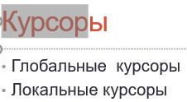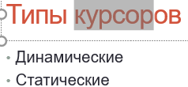
- Динамический курсор – изменения данных отображаются в динамике
- Статический курсор – данные выбраны один раз и произошедшие изменения не видны
PRAGMA
- Ключевое слово PRAGMA используется для того, чтобы указать директиву компилятору - PL/SQL
- PRAGMA instruction
- Не транслируется в исполняемый код
- Разрешается использовать в секции декларации текущего блока
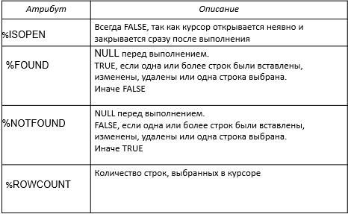
RETURNING
- RETURNING в выражениях INSERT, UPDATE, DELETE используется для получения данных, измененных соответствующим выражением
- Позволяет избежать дополнительного SELECT для уточнения результатов
Явные курсоры
Этапы открытия явного курсора:
- разбор [parse]
- связывание переменных [bind]
- выполнение [execute]
- построение плана выполнения запроса [determining execution plan]
- связывание внешних переменных [associating host variables] и курсорных параметров
- определение набора данных
- выставление указателя текущей строки на первую строку в результирующем наборе дан.
Открытие явного курсора:
OPEN cursor_name [(argument [,argument ...])];
Выборка из явного курсора:
FETCH cursor_name INTO record or variable_list;
Закрытие явного курсора:
CLOSE cursor_name;
- Объявляются явно в секции декларации блока или в спецификации пакета
- Объявления явного курсора:
  - Курсор без параметров
    - CURSOR company_cur IS SELECT company_id FROM company;
  - Курсор, который принимает параметры через список
    - CURSOR company__cur (id_in IN NUMBER) IS
    - SELECT name FROM company WHERE company_id = id_in;
  - Курcор, который содержит выражение RETURN вместо SELECT
  - CURSOR company_cur (id_in IN NUMBER) RETURN company%ROWTYPE;
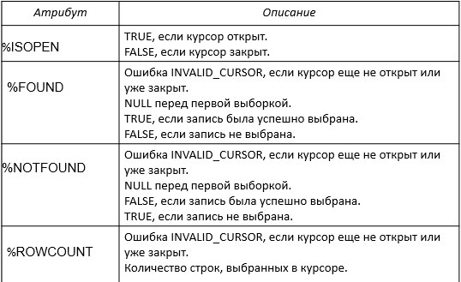
ROWNUM - логический номер записи в запросе
SELECT FOR UPDATE
- FOR UPDATE используется для блокировки строк в результирующем наборе
- Использование FOR UPDATE не требует действительного изменения данных
- Блокировки освобождаются по завершению транзакции
- Синтаксис:
  - SELECT ... FROM ... FOR UPDATE [OF column_reference] [NOWAIT];
- NOWAIT – не ожидать освобождения других блокировок
Курсорные переменные
- Курсорные переменные - это структуры данных, которые указывают на курсорный объект
- Используются для:
  - Передачи курсора в качестве параметра,
  - Чтобы отложить связь курсора с SELECT-запросом до выполнения команды OPEN
- Курсорная переменная, объявленная с помощью REF CURSOR без указания RETURN может быть связана с любым запросом
- Курсорная переменная, объявленная с помощью REF CURSOR с указанием RETURN может быть связана только с запросом, который возвращает результат точно соответствующий числу и типам данных в записи после фразы RETURN во время выполнения

- Что такое точная и неточная выборки?

- Объясните действие конструкций WHEN OTHERS, WHEN TO_MANY_ROWS, WHEN NO_DATA_FOUND в секции исключения.
- Объясните назначение функций SQLERRM и SQLCODE.
- Что такое атрибут курсора? Перечислите все атрибуты курсора и объясните их назначение.

- Объясните назначение конструкции RETURNING в операторах INSERT, DELETE, UPDATE.
- В чем отличие явного и неявного курсоров.

- Объясните схему работы с явным курсором в PL/SQL-блоке.

- Что происходит по команде OPEN курсора?
- Объясните особенность применения FOR-цикла при работе с явным курсором.

- Для чего применяются параметры курсора? Где они указываются?

- Что такое курсорная переменная? Как ее можно объявить?
- Что значит курсорный подзапрос?

- Объясните назначение конструкции CURRENT OF.
- Для чего применяется псевдостолбец ROWID? Поясните его структуру.
- Для чего применяется псевдостолбец ROWNUM?

Лабораторная работа № 11 - АБДиП

Курсоры

Неявные курсоры
- Разработайте АБ, демонстрирующий работу оператора SELECT с точной выборкой.
- Разработайте АБ, демонстрирующий работу оператора SELECT с неточной точной выборкой. Используйте конструкцию WHEN OTHERS секции исключений и встроенную функции SQLERRM, SQLCODE для диагностирования неточной выборки.
- Разработайте АБ, демонстрирующий работу конструкции WHEN TO_MANY_ROWS секции исключений для диагностирования неточной выборки.
- Разработайте АБ, демонстрирующий возникновение и обработку исключения NO_DATA_FOUND. Разработайте АБ, демонстрирующий применение атрибутов неявного курсора.
- Разработайте АБ, демонстрирующий применение оператора UPDATE совместно с операторами COMMIT/ROLLBACK.
- Продемонстрируйте оператор UPDATE, вызывающий нарушение целостности в базе данных. Обработайте возникшее исключение.
- Разработайте АБ, демонстрирующий применение оператора INSERT совместно с операторами COMMIT/ROLLBACK.
- Продемонстрируйте оператор INSERT, вызывающий нарушение целостности в базе данных. Обработайте возникшее исключение.
- Разработайте АБ, демонстрирующий применение оператора DELETE совместно с операторами COMMIT/ROLLBACK.
- Продемонстрируйте оператор DELETE, вызывающий нарушение целостности в базе данных. Обработайте возникшее исключение.
Явные курсоры
- Создайте анонимный блок, распечатывающий таблицу TEACHER с применением явного курсора LOOP-цикла. Считанные данные должны быть записаны в переменные, объявленные с применением опции %TYPE.
- Создайте АБ, распечатывающий таблицу SUBJECT с применением явного курсора иWHILE-цикла. Считанные данные должны быть записаны в запись (RECORD), объявленную с применением опции %ROWTYPE.
- Создайте АБ, распечатывающий все кафедры (таблица PULPIT) и фамилии всех преподавателей (TEACHER) использовав, соединение (JOIN) PULPIT и TEACHER и с применением явного курсора и FOR-цикла.
- Создайте АБ, распечатывающий следующие списки аудиторий: все аудитории (таблица AUDITORIUM) с вместимостью меньше 20, от 21-30, от 31-60, от 61 до 80, от 81 и выше. Примените курсор с параметрами и три способа организации цикла по строкам курсора.
- Создайте AБ. Объявите курсорную переменную с помощью системного типа refcursor. Продемонстрируйте ее применение для курсора c параметрами.
- Создайте AБ. Продемонстрируйте понятие курсорный подзапрос?
- Создайте AБ. Уменьшите вместимость всех аудиторий (таблица AUDITORIUM) вместимостью от 40 до 80 на 10%. Используйте явный курсор с параметрами, цикл FOR, конструкцию UPDATE CURRENT OF.
- Создайте AБ. Удалите все аудитории (таблица AUDITORIUM) вместимостью от 0 до 20. Используйте явный курсор с параметрами, цикл WHILE, конструкцию UPDATE CURRENT OF.
- Создайте AБ. Продемонстрируйте применение псевдостолбца ROWID в операторах UPDATE и DELETE.
- Распечатайте в одном цикле всех преподавателей (TEACHER), разделив группами по три (отделите группы линией -------------).

Вопросы

- Что такое точная и неточная выборки?
- Объясните действие конструкций WHEN OTHERS, WHEN TO_MANY_ROWS, WHEN NO_DATA_FOUND в секции исключения.
- Объясните назначение функций SQLERRM и SQLCODE.
- Что такое атрибут курсора? Перечислите все атрибуты курсора и объясните их назначение.
- Объясните назначение конструкции RETURNING в операторах INSERT, DELETE, UPDATE.
- В чем отличие явного и неявного курсоров.
- Объясните схему работы с явным курсором в PL/SQL-блоке.
- Что происходит по команде OPEN курсора?
- Объясните особенность применения FOR-цикла при работе с явным курсором.
- Для чего применяются параметры курсора? Где они указываются?
- Что такое курсорная переменная? Как ее можно объявить?
- Что значит курсорный подзапрос?
- Объясните назначение конструкции CURRENT OF.
- Для чего применяется псевдостолбец ROWID? Поясните его структуру.
- Для чего применяется псевдостолбец ROWNUM?

